INDICAÇÃO nº 1021/2020

Súmula: Solicita providências do Executivo junto a Secretaria de Infraestrutura e Serviços Urbanos, Sr. Ramon Medrano de Almada, para que realize a manutenção e a concretagem da Viela Sindanduva – Amador Bueno, neste município.

INDICO à Mesa, na forma regimental vigente, seja oficiado ao Excelentíssimo Igor Soares Prefeito Municipal, para que determine através da Secretaria de Infraestrutura e Serviços Urbanos, a manutenção e a concretagem da Viela Sindanduva – Amador Bueno, neste município.

JUSTIFICATIVA

Senhor Presidente,
Senhores Vereadores,
Senhoras Vereadoras.

Atendendo as reinvindicações da comunidade, solicito a manutenção e a concretagem, da área em questão onde é constantemente usado pelos moradores como passagem. O pedido visa à melhoria para os moradores que residem no local.
A viela referida não tem concretagem, sendo de terra e em época de chuva torna-se escorregadio, dificultando a passagem e colocando em risco os transeuntes.
Conhecendo o trabalho sério e competente desenvolvido por Vossa Excelência frente a essa respeitável Secretaria de Infraestrutura, tenho a certeza em contar com o pronto e compreensivo atendimento.

Sala das Sessões Bemvindo Moreira Nery, 04 de setembro de 2020.

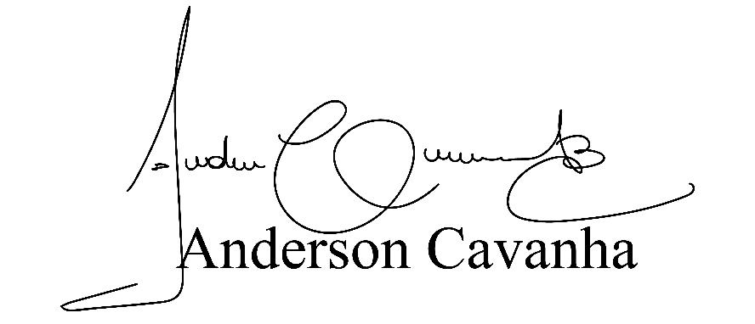
(Bruxão Cavanha – PL)
Vereador

